**Θεωρία Φυσική Α τάξη**

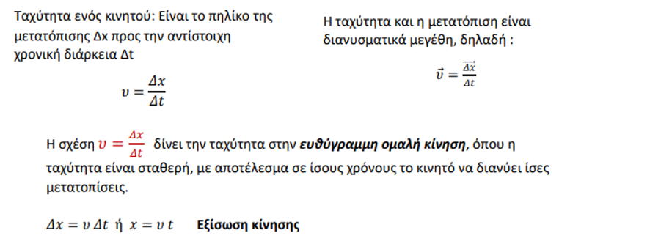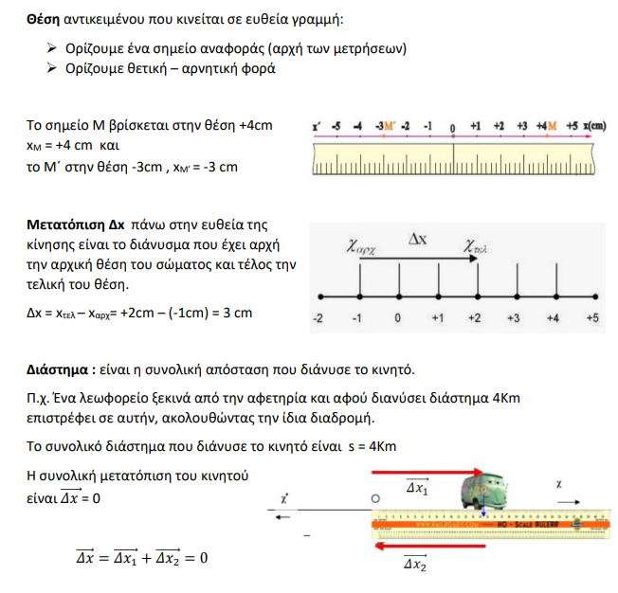

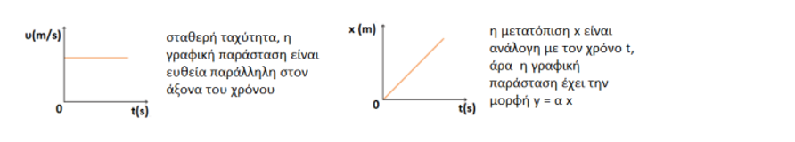

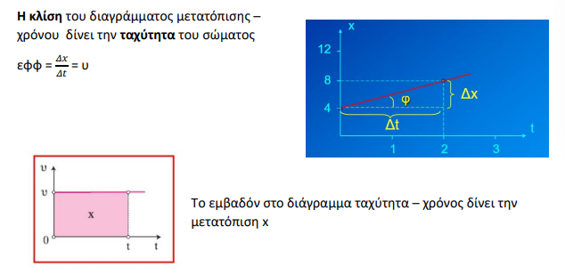

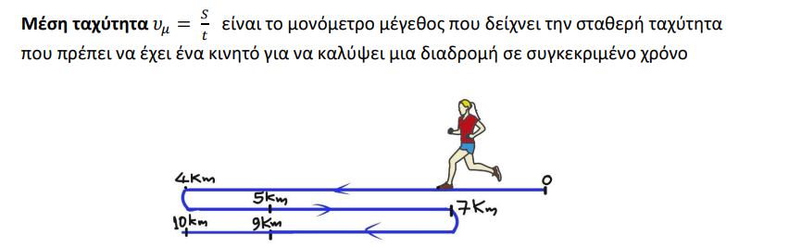

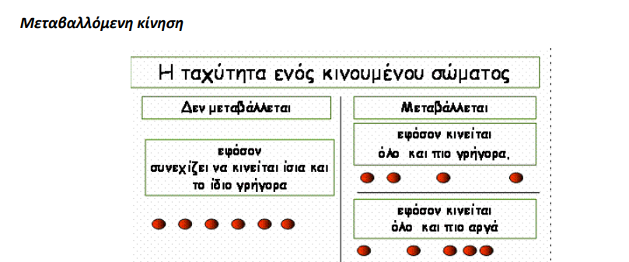

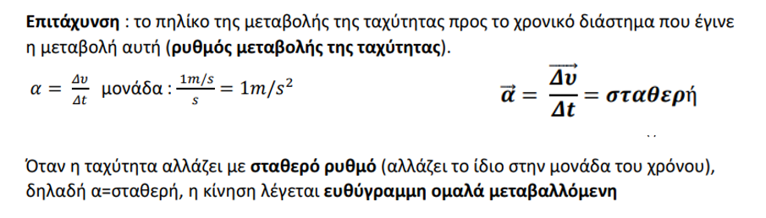

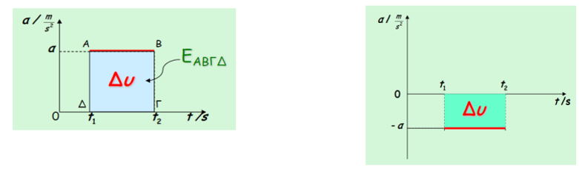Το γραμμοσκιασμένο εμβαδόν εκφράζει την μεταβολή της ταχύτητας.

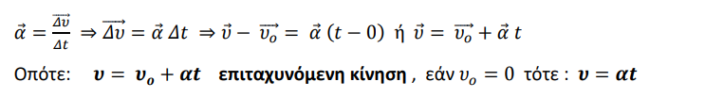

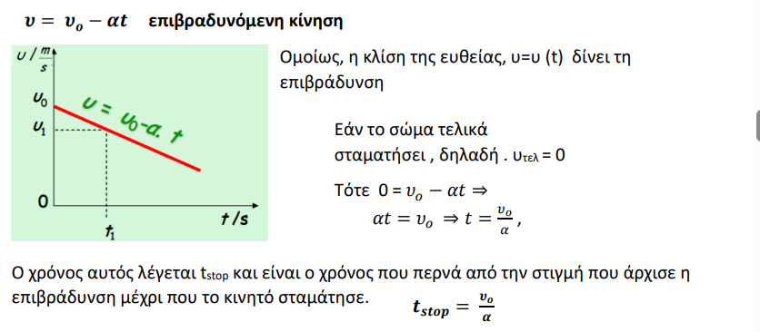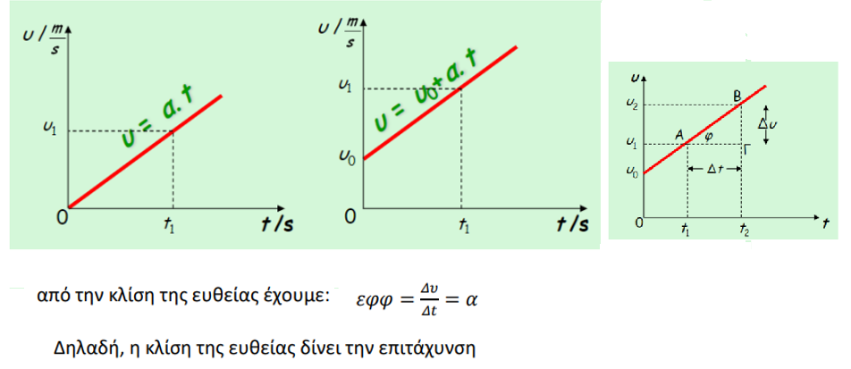

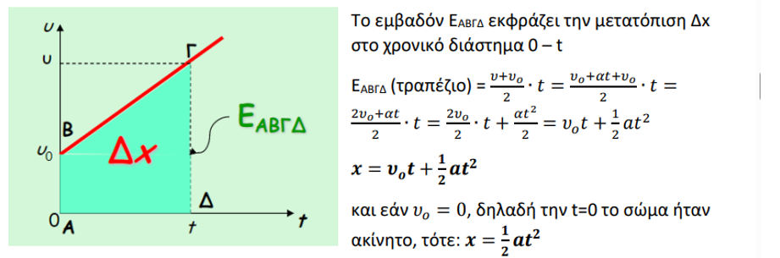

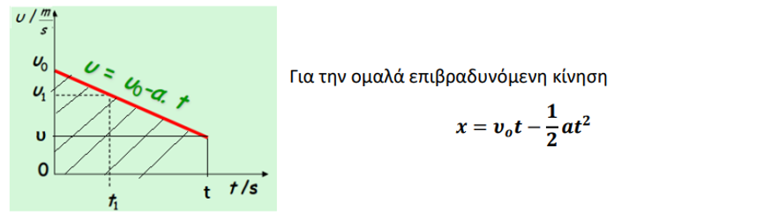

Οι γραφικές παραστάσεις μετατόπισης – χρόνου για μεταβαλλόμενη κίνηση:

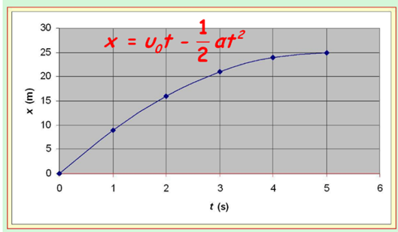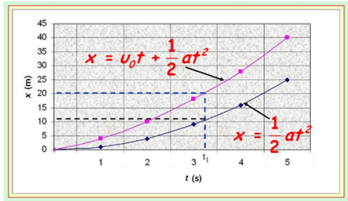

Επιταχυνόμενη κίνηση Επιβραδυνόμενη κίνηση

**Δύναμη $\vec{F}$ μπορεί να παραμορφώσει ή να μεταβάλλει την κινητική κατάσταση ενός σώματος. Η δύναμη είναι διανυσματικό μέγεθος και μονάδα της το 1 Newton (1N).**

**Συνισταμένη δύναμη (ΣF) αντικαθιστά δύο ή περισσότερες δυνάμεις που λέγονται συνιστώσες (F1 , F2).**

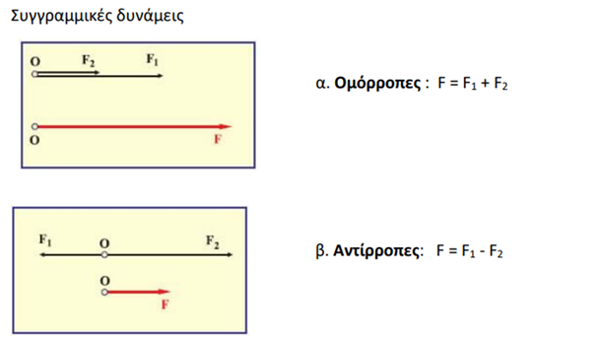

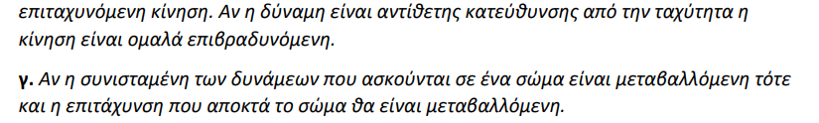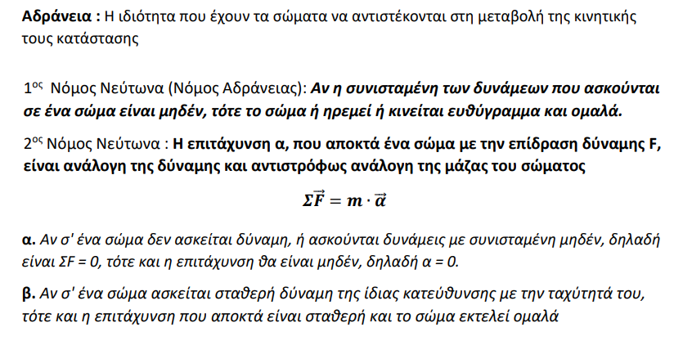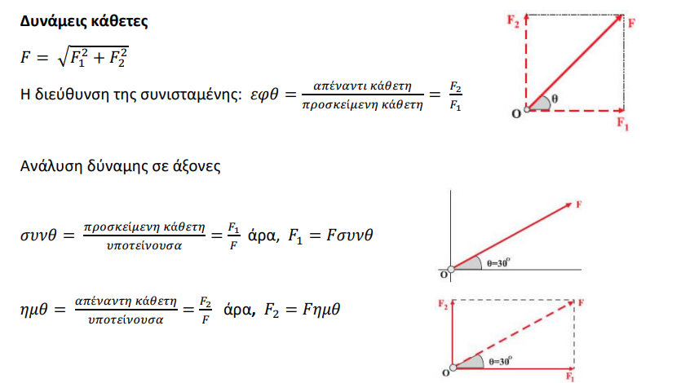

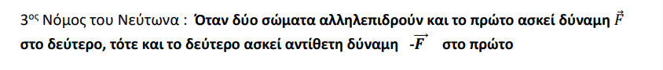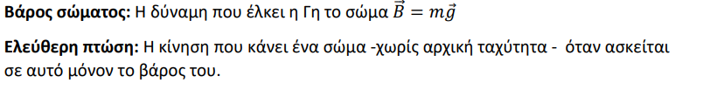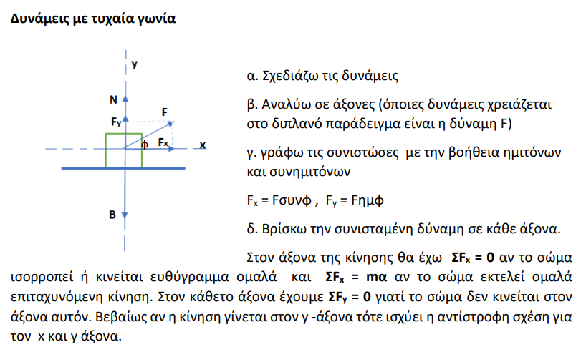

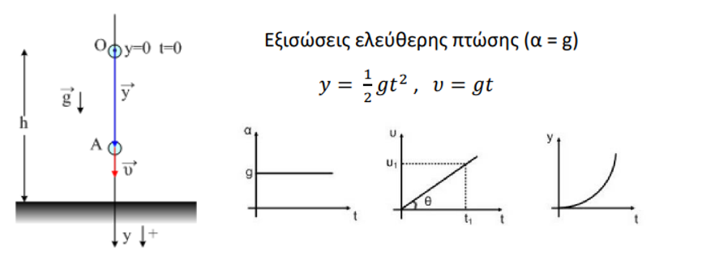

**Τριβή**

**Όταν ένα σώμα ολισθαίνει (γλιστράει) πάνω σε μια επιφάνεια, υπάρχει μια δύναμη που αντιστέκεται στην κίνησή του, η Τριβή ολίσθησης.**

**Στατική τριβή: ενεργεί σε ένα σώμα όταν προσπαθούμε να το κινήσουμε αλλά αυτό παραμένει ακίνητο. Η στατική τριβή δεν έχει σταθερή τιμή, αλλά η τιμή της αυξάνεται από μηδέν μέχρι μια μέγιστη τιμή, την οριακή τριβή.**

**Οριακή τριβή : Η μεγαλύτερη τιμή της στατικής τριβής.**

**Τ = μΝ . μ: συντελεστής τριβής ολίσθησης, Ν: κάθετη δύναμη**

**Έργο – Ενέργεια**

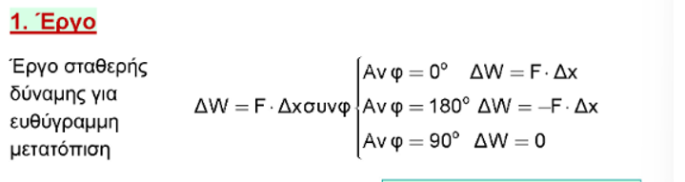

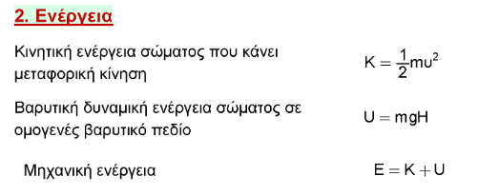

Μεταβολή της κινητικής ενέργειας και έργο συνισταμένης δύναμης: WΣF = ΔΚ

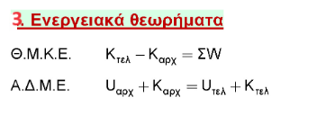

Μονάδα ενέργειας: Joule (J)

Ισχύς δύναμης : $P=\frac{ΔW}{Δt}$, $P=ΣF∙υ$ Μονάδα Watt (W)